
Об утверждении Плана по управлению пастбищами и их использованию по Новополяковскому сельскому округу на 2020-2021 годы
Решение Катон-Карагайского районного маслихата Восточно-Казахстанской области от 26 июня 2020 года № 40/353-VI. Зарегистрировано Департаментом юстиции Восточно-Казахстанской области 21 июля 2020 года № 7380
Примечание ИЗПИ.
В тексте документа сохранена пунктуация и орфография оригинала.
В соответствии со статьей 6 Закона Республики Казахстан от 23 января 2001 года "О местном государственном управлении и самоуправлении в Республике Казахстан", со статьями 8, 13 Закона Республики Казахстан от 20 февраля 2017 года "О пастбищах", Катон-Карагайский районный маслихат РЕШИЛ:
1. Утвердить План по управлению пастбищами и их использованию по Новополяковскому сельскому округу на 2020-2021 годы согласно приложению к настоящему решению.
2. Настоящее решение вводится в действие по истечении десяти календарных дней после дня его первого официального опубликования.
Председатель сессии | А. Джумагулова
Секретарь маслихата | Д. Бралинов
Приложение к решению
Катон-Карагайский районный
маслихат от 26 июня 2020 года
№ 40/353-VI
План по управлению пастбищами и их использованию в Новополяковскому сельском округе на 2020-2021 годы
Настоящий План по управлению пастбищами и их использованию в Новополяковском сельском округе на 2020-2021 годы (далее - План) разработан в соответствии с Законами Республики Казахстан от 23 января 2001 года "О местном государственном управлении и самоуправлении в Республике Казахстан", от 20 февраля 2017 года "О пастбищах", приказом Заместителя Премьер-Министра Республики Казахстан - Министра сельского хозяйства Республики Казахстан от 24 апреля 2017 года № 173 "Об утверждении Правил рационального использования пастбищ" (зарегистрирован в Реестре государственной регистрации нормативных правовых актов за номером 15090), приказом Министра сельского хозяйства Республики Казахстан от 14 апреля 2015 года № 3-3/332 "Об утверждении предельно допустимой нормы нагрузки на общую площадь пастбищ" (зарегистрирован в Реестре государственной регистрации нормативных правовых актов за номером 11064).
План принимается в целях рационального использования пастбищ, устойчивого обеспечения потребности в кормах и предотвращения процессов деградации пастбищ.
План содержит:
1) схему (карту) расположения пастбищ на территории Новополяковского сельского округа в разрезе категорий земель, собственников земельных участков и землепользователей на основании правоустанавливающих документов (приложение 1);
2) приемлемые схемы пастбищеоборотов (приложение 2);
3) карту с обозначением внешних и внутренних границ и площадей пастбищ, в том числе сезонных, объектов пастбищной инфраструктуры (приложение 3);
4) схему доступа пастбищепользователей к водоисточникам (озерам, рекам, прудам, копаням, оросительным или обводнительным каналам, трубчатым или шахтным колодцам), составленную согласно норме потребления воды (приложение 4);
5) схему перераспределения пастбищ для размещения поголовья сельскохозяйственных животных физических и (или) юридических лиц, у которых отсутствуют пастбища, и перемещения его на предоставляемые пастбища (приложение 5);
6) календарный график по использованию пастбищ, устанавливающий сезонные маршруты выпаса и передвижения сельскохозяйственных животных (приложение 6).
План принят с учетом сведений о состоянии геоботанического обследования пастбищ, сведений о ветеринарно-санитарных объектах, данных о численности поголовья сельскохозяйственных животных с указанием их владельцев - пастбищепользователей, физических и (или) юридических лиц, данных о количестве гуртов, отар, табунов, сформированных по видам и половозрастным группам сельскохозяйственных животных, сведений о формировании поголовья сельскохозяйственных животных для выпаса на отгонных пастбищах, особенностей выпаса сельскохозяйственных животных на культурных и аридных пастбищах, сведений о сервитутах для прогона скота и иных данных, предоставленных государственными органами, физическими и (или) юридическими лицами.
По административно-территориальному делению в Новополяковском сельском округе имеется 4 населенных пунктов.
Общая площадь территории Новополяковского сельского округа 30 796,35 га, из них пашни – 7551,5 га, сенокосы – 4544,7 га, пастбищные земли – 17 911,55 га, прочие – 788,6 га.
По категориям земли подразделяются на:
земли сельскохозяйственного назначения – 25 216,35 га;
земли населенных пунктов – 5580,0 га.
По природным условиям территория Новополяковского сельского округа относится к горно-степной, предгорно-степной умеренно влажной подзоне. Климат умеренно влажный и теплый. За год выпадает в среднем 400-470 мм осадков. Максимальное количество их приходится на август.
Почвы в основном черноземы обыкновенные, черноземы южные, темно-каштановые.
На территории Новополяковского сельского округа имеется ветеринарный пункт и скотомогильник.
На 1 января 2020 года в Новополяковском сельском округе насчитывается (личное подворье населения и поголовье крестьянских хозяйств) крупного рогатого скота 1662 голов, из них маточное поголовье 798 голов, овец и коз 745 головы, лошадей 383 головы, маралов 356 голов (таблица 1).
Данные о численности поголовья сельскохозяйственных животных по Новополяковскому сельскому округу
Таблица 1
№ | Населенные пункты | личное подворье населения |  |  |  | крестьянские и фермерские хозяйства |  |  |  |  | всего:
№ | Населенные пункты | крупный рогатый скот |  | овцы и козы | лошади | крупный рогатый скот |  | овцы и козы | лошади | маралы | крупный рогатый скот |  | овцы и козы | лошади | маралы
№ | Населенные пункты | всего | в том числе дойные | овцы и козы | лошади |  | в том числе дойные | овцы и козы | лошади | маралы | всего | в том числе дойные | овцы и козы | лошади | маралы
1 | Новополяковка | 628 | 280 | 310 | 131 | 114 | 76 |  | 24 | 356 | 742 | 356 | 310 | 155 | 356
2 | Бесюй | 209 | 96 | 74 | 19 | 226 | 125 | 50 | 19 |  | 435 | 221 | 124 | 38
3 | Сенное | 206 | 87 | 60 | 54 |  |  |  |  |  | 206 | 87 | 60 | 54
4 | Қаражал | 203 | 59 | 161 | 78 | 76 | 75 | 40 | 58 |  | 279 | 134 | 201 | 136

Для обеспечения сельскохозяйственных животных пастбищными угодьями по Новополяковскому сельскому округу имеются всего 13 127,6 га пастбищных угодий, в черте населенного пункта числится 3549,0 га пастбищ.
На основании вышеизложенного, согласно статьи 15 Закона Республики Казахстан "О пастбищах" для нужд местного населения (село Новополяковка, село Бесюй, село Сенное, село Каражал) по содержанию маточного (дойного) поголовья сельскохозяйственных животных при имеющихся пастбищных угодьях населенного пункта в размере 3549,0 га, потребности нет (таблица 2).
Таблица 2
№ | Населенный пункт | Площадь пастбищ, (га) | Наличие дойных коров (гол.) | Норма потребности пастбищ на 1 гол., (га) | Потребность пастбищ, (га) | Не обеспечено пастбищами, (га) | Излишки, (га)
1 | Новополяковка | 1209 | 280 | 3 | 840 | - | 369
2 | Бесюй | 601 | 96 | 3 | 288 | - | 313
3 | Сенное | 703 | 87 | 3 | 261 | - | 442
4 | Каражал | 1036 | 59 | 3 | 177 | - | 859
Имеется потребность пастбищных угодий по выпасу других сельскохозяйственных животных местного населения в размере 3838,2 га, при норме нагрузки на одну голову крупно рогатого скота – 3,0 га/гол., мелко рогатого скота – 0,6 га/гол., лошадей – 3,6 га/гол. (таблица 3).
Таблица 3
№ | Населенный пункт | Личное подворье населения |  |  | Норма потребности пастбищ на 1 гол., (га) |  |  | Потребность пастбищ,(га)
№ | Населенный пункт | крупный рогатый скот | овцы и козы | лошади
 |  |  |  |  | крупный рогатый скот | овцы и козы | лошади | крупный рогатый скот | овцы и козы | лошади | итого (га)
1 | с.Новополяковка | 348 | 310 | 131 | 3 | 0,6 | 3,6 | 1044 | 186 | 471,6 | 1701,6
2 | Бесюй | 113 | 74 | 19 | 3 | 0,6 | 3,6 | 339 | 44,4 | 68,4 | 451,8
3 | Сенное | 119 | 60 | 54 | 3 | 0,6 | 3,6 | 357 | 36 | 194,4 | 587,4
4 | Каражал | 144 | 161 | 78 | 3 | 0,6 | 3,6 | 432 | 96,6 | 280,8 | 809,4
Сложившуюся потребность пастбищных угодий в размере 3838,2 га необходимо восполнить за счет выпаса сельскохозяйственных животных населения на отгонные пастбища, принадлежащих товариществу с ограниченной ответственностью "Таулы - Восток" – 410,5 га, коммунальному государственному учреждению "Большенарымское лесное хозяйства" - 3427,7 га.
Поголовье крестьянских и фермерских хозяйствах Новополяковского сельского округа составляет: крупного рогатого скота 416 голов, овец и коз 140 голов, лошадей 101 голов, маралов 356 голов.
Площадь пастбищ крестьянских и фермерских хозяйств составляет 13 127,6 га (таблица 4).
Сведения по перераспределению пастбищ для размещения поголовья сельскохозяйственных животных сельхозпроизводителей по Новополяковскому сельскому округу
Таблица 4
№ | сельский округ | Площадь (га) | Наличие скота по видам, (гол) |  |  |  | Норма потребности пастбищ на 1 гол., (га) |  |  |  | Потребность пастбищ,(га)
№ | сельский округ | Площадь (га) | крупный рогатый скот | овцы и козы | лошади | маралы | крупный рогатыйскот | овцы и козы | лошади | маралы | крупный рогатый скот | овцы и козы | лошади | маралы | Итого (га)
1 | Новополяковский | 13 127,6 | 416 | 140 | 101 | 356 | 3 | 0,6 | 3,6 | 3,6 | 1248 | 84 | 363,6 | 1281,6 | 2977,2

Приложение 1
к Плану по управлению
пастбищами и их использованию
в Новополяковском сельском округе
на 2020-2021 годы
Схема (карта) расположения пастбищ на территории Новополяковского сельского округа в разрезе категорий земель, собственников земельных участков и землепользователей на основании правоустанавливающих документов на основании правоустанавливающих документов

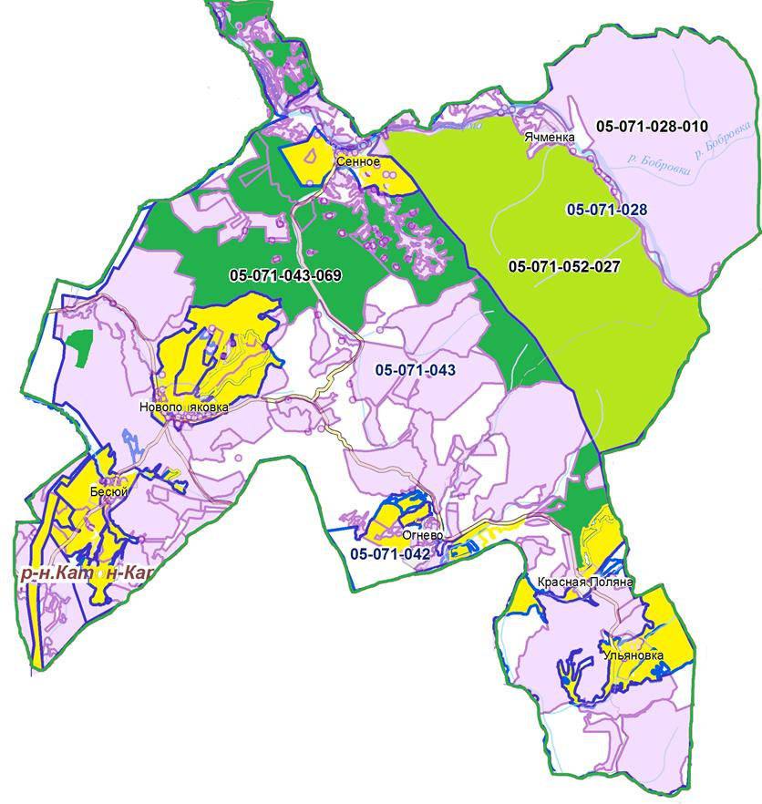

Условные обозначения:
Границы сельских округов
Пастбища категории земель сельскохозяйственного назначения

Пастбища категории земель населенных пунктов
Пастбища категории земель лесного фонда
Список собственников и землепользователей земельных участков, прилагаемый к схеме (карте) расположения пастбищ на территории Новополяковского сельского округа
Таблица 5
№ | Наименование землепользователей земельных участков | Площадь пастбищ, га | Наличие скота | Потребность пастбищ, га | Излишки пастбищ, га
1 | Товарищество с ограниченной ответственностью "Таулы - Восток" | 410,5 | Не имеется | - | 410,5
2 | Коммунальное государственное учреждение "Большенарымское лесное хозяйства" - | 3427,7 га | Не имеется | - | 3427,7 га
Приложение 2
к Плану по управлению
пастбищами и их использованию
в Новополяковском сельском округе
на 2020-2021 годы
Приемлемые схемы пастбищеоборотов Схема пастбищеоборотов, приемлемая для Новополяковского сельского округа
Годы | Загон 1 | Загон 2 | Загон 3 | Загон 4
2020 | весенне-летний сезон 1 | Летний сезон 2 | Осенний сезон 3 | отдыхающий загон
2021 | отдыхающий загон | весенне-летний сезон 1 | Летний сезон 2 | осенний сезон 3
Примечание: 1, 2, 3, 4 - очередность перегона скота в год.
Приложение 3
к Плану по управлению
пастбищами и их использованию
в Новополяковском сельском округе
на 2020-2021 годы
Карта с обозначением внешних и внутренних границ и площадей пастбищ, в том числе сезонных, объектов пастбищной инфраструктуры

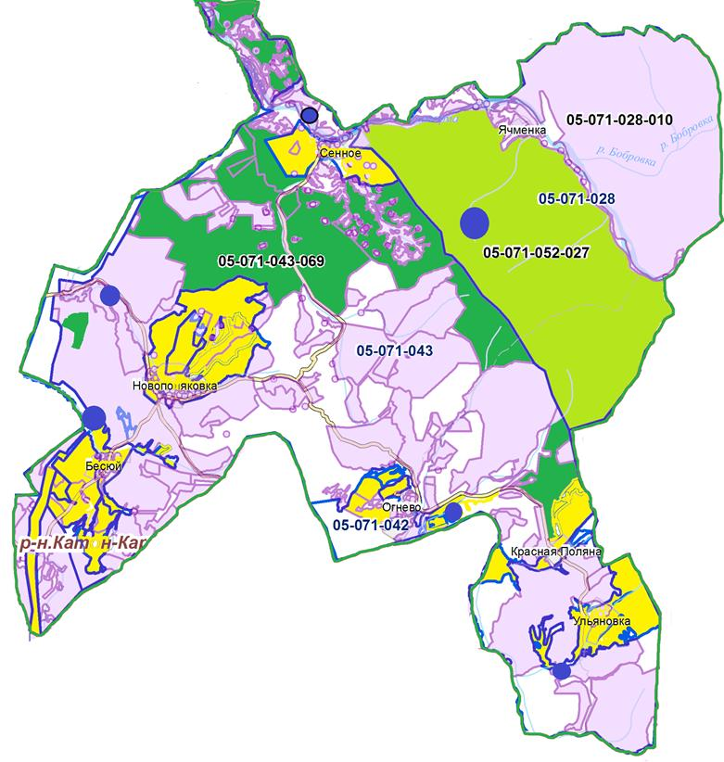

Условные обозначения:
Границы сельских округов
Участки сезонных пастбищ во внутренних и внешних границах

Пастбища категории земель населенных пунктов

Пастбища категории земель лесного фонда

Водопой
Приложение 4
к Плану по управлению
пастбищами и их использованию
в Новополяковском сельском округе
на 2020-2021 годы
Схема доступа пастбищепользователей к водоисточникам (озерам, рекам, прудам, копаням, оросительным или обводнительным каналам, трубчатым или шахтным колодцам)

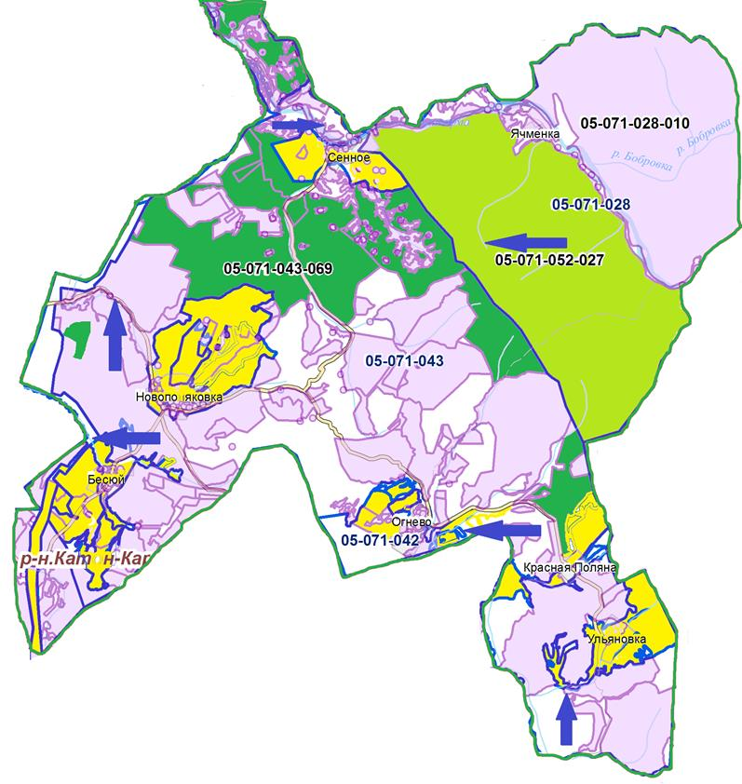

Условные обозначения:
- пастбища предоставленные сельхозпроизводителям и физическим лицам для выпаса скота;

- доступ пастбищепользователей к водоисточникам
Приложение 5
к Плану по управлению
пастбищами и их использованию
в Новополяковском сельском округе
на 2020-2021 годы
Схема перераспределения пастбищ для размещения поголовья сельскохозяйственных животных физических и юридических лиц, у которых отсутствуют пастбища, и перемещения его на предоставляемые пастбища

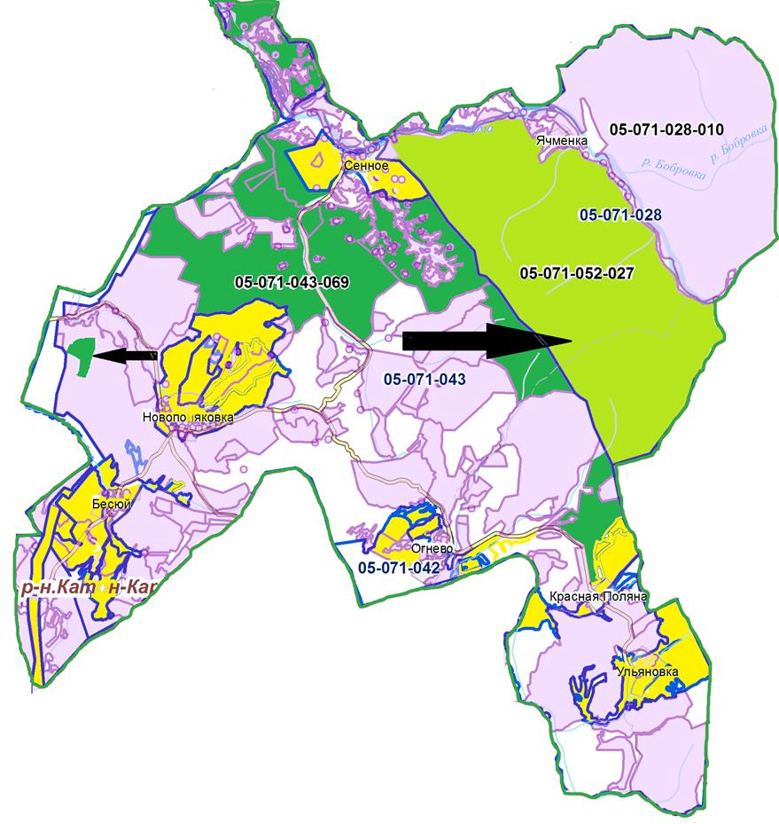

Условные обозначения:
Схема размещения поголовья сельскохозяйственных животных на отгонных пастбищах физических и (или) юридических лиц не обеспеченных пастбищами
Приложение 6
к Плану по управлению
пастбищами и их использованию
в Новополяковском сельском округе
на 2020-2021 годы
Календарный график по использованию пастбищ, устанавливающий сезонные маршруты выпаса и передвижения сельскохозяйственных животных
Сельский округ | Срок выгона скота на отгонные пастбища | Срок возврата скота с отгонных пастбищ
Новополяковский | апрель - май | сентябрь - октябрь

© 2012. РГП на ПХВ «Институт законодательства и правовой информации Республики Казахстан» Министерства юстиции Республики Казахстан

